附件2
北京西苑饭店乘车路线图
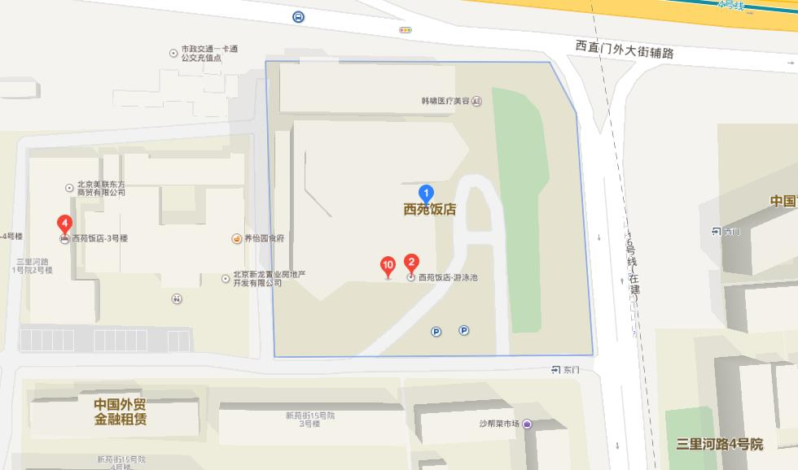
乘车路线：
1.北京首都国际机场：可乘机场线 → 地铁2号线 → 地铁4号线大兴线，全程约1小时20分钟。北京首都国际机场乘坐机场专线在东直门站下车，换乘地铁2号线在西直门站下车，换乘地铁4号线到达动物园 步行约760米，到达终点；
2.北京站：地铁2号线→地铁4号线大兴线，全程约40分钟。乘地铁2号线在宣武门站下车，换乘地铁4号线到达动物园 步行约760米，到达终点；
3.北京西站：地铁9号线，全程约20分钟。乘坐地铁9号线(国家图书馆方向),在白石桥南站下车，步行600米至终点；
4.北京南站：地铁4号线→地铁6号线，全程约30分钟。乘坐地铁4号线,在动物园站下车，步行760米至终点；
5.北京北站：运通104线到白石桥东下，步行400米至终点。

